Jerónimo Rueda – 202223775
Juan Camilo Gómez – 202220238
Analítica de Resultados Saber 11 - Valle del Cauca

Pregunta de negocio 1: ¿Cómo se ve la violencia reflejada en los puntajes de la Prueba Saber 11 en el Valle del Cauca?
Teniendo en cuenta que la violencia en nuestro país viene en aumento, se quiso determinar si esto afecta a los puntajes de las pruebas Saber. El Valle ha sido conocido desde hace tiempo por ser un departamento violento, con presencia de grupos armados, pandillas y colectivos narcotraficantes, que impactan directamente la violencia, la desigualdad y los problemas de seguridad. Se descargó un documento de la policía nacional que detallaba los casos de violencia en el país para los años 2020-2024, por lo que se filtró al departamento del Valle y se adaptó de la siguiente manera. Teniendo en cuenta que había bastantes rubros (Homicidio, Violencia Intrafamiliar, Delitos Sexuales, Hurtos, etc.), se sumaron todos los registros de cada año sumando en cada uno de los rubros todas las categorías (ej. hurtos a negocios y atracos con arma blanca) para así encontrar los casos anuales. Ya con esta información para cada departamento se calculó el índice correspondiente como lo siguiente: 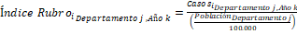 con el fin de poder medir cada municipio de igual manera. Se subieron estos datos a Python y se combinó independientemente por rubro con los datos de los años correspondientes para después agrupar por departamento y año (filas y columnas) con el fin de poder medir el impacto de los índices de violencia con los puntajes. Para esto se calcularon correlaciones y se graficó la dispersión para cada puntaje, cada rubro y cada año con sus respectivas líneas de tendencia. El más interesante de todos fue la Violencia Intrafamiliar, que no tuvo ninguna correlación menor de 30% y una línea de tendencia claramente positiva. Si, a mayor violencia mejores puntajes, en todas y cada una de las areas. No de la misma medida, pero parecido, se encontró la Violencia Sexual cuyas correlaciones estuvieron entre 13% y 24% igualmente con tendencias positivas. Igualmente resaltó el índice de hurtos, que así como la violencia intrafamiliar dio correlaciones mayores a 30%. No obstante la región sur reinaba en el extremo derecho de la línea de tendencia. Tras esto, se tomaron las correlaciones de cada rubro con cada puntaje, separándolas del puntaje global y se elevaron al cuadrado para obtener el coeficiente de determinación. Se promediaron por cada rubro y se comparó con el coeficiente del puntaje global, siendo en todos los casos muy cercano con diferencias menores a 0.001 en la mayoría de casos. Para esto se sumaron los promedios y se halló su participación en la variación total. Con estos porcentajes se multiplicaron los índices y se sumaron todos entre si para hallar un índice de violencia en general para cada año y cada departamento. Con este índice de violencia se hizo el mismo gráfico de dispersión con línea de tendencia y se hallaron únicamente correlaciones alrededor de 40%, sin embargo, con una influencia importante en el extremo derecho por la zona sur. Con esto se observó que existe un mayor índice de violencia en los municipios donde hay mejores puntajes, cabe aclarar que Cali se encuentra en la zona sur y uno de los mejores colegios a nivel nacional en estas pruebas se encuentra ahí (COLEGIO BILINGUE DIANA OESE), así como que los índices de violencia en Cali, aun cuando su población es casi 10 veces mayor al resto, es mucho mayor en su mayoría también.
Pregunta de negocio 2: ¿Qué pesa más en el desempeño académico en el Saber 11: las características del colegio (naturaleza, bilingüismo, jornada) o las condiciones del hogar (educación de los padres, acceso a tecnología)? ¿Puede alguno de estos factores compensar las desventajas asociadas al estrato socioeconómico en el Valle del Cauca?
Esta pregunta está dirigida a la Secretaría de Educación Departamental del Valle del Cauca, ya que la entidad puede mitigar las desventajas socioeconómicas de los estudiantes al conocer qué características del colegio o qué aspectos socioeconómicos de los estudiantes afectan más los resultados en las pruebas. Esta información puede ser fundamental a la hora de diseñar políticas para el mejoramiento de la educación en el departamento.
2.2. Análisis realizado
Para este análisis, se tuvieron en cuenta distintas variables: estrato de la familia (1-6), naturaleza del colegio (oficial/privado), bilingüismo, jornada, nivel educativo de los padres, acceso a internet, acceso a computador y acceso a lavadora. En el análisis, se realizaron boxplots por estrato y área, distintos heatmaps en los que se comparaba el estrato con el resto de variables categóricas, utilizando como color el puntaje promedio. Y un slope chart para determinar el impacto marginal de cada variable en el estrato, comparando cuánto afecta el puntaje cada factor.
2.3. Hallazgos
Al observar los resultados del análisis, la primera conclusión a la que llegamos es que el estrato domina, pero no es el factor más fuerte. En los boxplots (figura 1), podemos observar que hay un gradiente definido: a mayor estrato, mayor es el resultado en todas las materias. En el slope chart (figura 2), observamos que la brecha entre los estratos 1 y 6 es de 69.7 puntos. Sin embargo, podemos observar que los dos factores que mayor impacto marginal tienen en el resultado son la educación de los padres, ambos rondando una diferencia de 100 puntos entre ningún nivel de educación y el posgrado. Por lo que se puede concluir que el efecto que tiene la educación de la madre o del padre es el más fuerte, ya que tiende a igualar o superar el resultado del estrato. La segunda conclusión a la que llegamos es que el bilingüismo ayuda, pero que es un privilegio de estratos altos. En el slope chart observamos que el bilingüismo aporta 49 puntos, la característica del colegio con más impacto, pero en la figura 3 observamos cómo los colegios bilingües se concentran principalmente en los estratos 5 y 6, mientras que en el resto de estratos la proporción es muy pequeña. Nuestra tercera conclusión fue acerca del impacto de la jornada y la naturaleza del colegio, observamos en la figura 4 que la jornada completa es la que mejor puntaje tiene para cada estrato, mientras que la nocturna tiene los peores resultados. En el slope chart se ve cómo el paso de colegio oficial a no oficial corresponde a 23.3 puntos. Sin embargo, los colegios rurales privados alcanzan los puntajes más altos en todas las áreas, lo que evidencia un perfil selecto y atípico. Además, en estratos bajos los colegios privados son muy escasos, lo que limita el acceso real a esta ventaja. Nuestra última conclusión fue sobre cómo la tecnología en el hogar modera la brecha, ya que en las figuras 6, 7, y 8 observamos cómo para cada estrato, los estudiantes con acceso a estas tecnologías tienen puntajes consistentemente más altos. La diferencia entre tener o no estas tecnologías son visibles para todos los estratos, lo que indica que la tecnología en el hogar es una variable casi que independiente al estrato a la hora de potenciar el rendimiento académico.
2.4. Conclusiones
Concluimos que la trampa del estrato sí existe, pero tiene varias salidas con palancas claras. En el análisis observamos cómo, en efecto, el estrato condiciona con fuerza el puntaje en las pruebas Saber 11 en el Valle del Cauca, pero no es un determinante absoluto, ya que otros factores como la educación de los padres y el bilingüismo pueden revertir esa desventaja. De igual manera, estas palancas no se encuentran distribuidas de igual manera, ya que los colegios bilingües y los padres con educación superior se concentran en los estratos más altos. Para la Secretaría de Educación, nuestra recomendación se compone de 3 elementos: 1) ampliar la jornada a completa en colegios oficiales para los estratos 1-3, ya que las jornadas parciales afectan los tiempos de aprendizaje; 2) aplicar educación bilingüe en colegios públicos, tanto urbanos como rurales; 3) fortalecer el acceso a la tecnología en el hogar independiente del estrato, especialmente internet y computador, para observar resultados en el puntaje.

Rol Ingeniería de Datos: JuanCamilo Gómez
Primero que nada, se ingresó al portal de los datos en el link correspondiente y se descargaron los datos. Este archivo originalmente pesaba 3.43 Gb, por lo que se siguieron las instrucciones del taller 4; se creo un bucket de entrada con una carpeta llamada saber11 donde se subió el archivo descargado anteriormente. Posteriormente se hizo uso de Glue para crear el Database y un Crawler. Por último con AWS se usó Athena y se hizo una consulta para filtrar todos los datos del saberpro para la región del valle, que en caso de faltantes se filtró para donde la columna cole_depto_ubicacion fuera igual a Valle O que la columna cole_cod_depto_ubicacion fuera igual a 76. También se hizo el procedimiento correspondiente para que los datos no tuvieran las comillas. Se descargaron los resultados a CSV y se subió este archivo a la carpeta local del proyecto y se empezó a trabajar. Se crearon diferentes Notebooks de Jupyter ( exploración 1 variable, 2 variables y uno por pregunta). Se descubrió que había 254.761 datos faltantes en la mayoría de los puntajes de las pruebas y alrededor de 20.000 en la sección de familia. Tras crear un DataFrame las filas con faltantes en las áreas de los puntajes en búsqueda de respuestas, se encontró que únicamente había faltantes en aquellos registros de los años entre el 2010 y el 2014. Esto debido a que en el 2014 se reestructuró la prueba y se dejaron únicamente las 5 categorías de los datos. Por esto mismo, y teniendo en cuenta que los análisis hechos van en torno a los puntajes, se eliminaron esas filas y se tomaron los datos del 2014 en adelante y se le quitaron los duplicados. Para solucionar el resto de faltantes se hizo lo siguiente; si el documento era T.I se llenaron los vacíos de fecha de nacimiento con el 1 de enero de 17 años antes al del registro y 18 años antes de los contrario. En cuanto a los atributos del colegio y de la familia se llenaron los vacíos por “Desconocido”, a excepción de los rubros de carro, computador, internet y lavadora donde se rellenó por “No” asumiendo que el estudiante interpretó mal. Cuando se trataba de un faltante en municipio o departamento se llenaba con el mismo de otra categoría del registro (presentación, residencia, colegio,etc). Para rellenar los faltantes en el desempeño de ingles se hizo un condicional basado en el puntaje de la prueba, donde a mejor puntaje mejor desempeño. Como última transformación se estandarizaron los municipios, quitando tildes y nombres escritos de maneras diferentes. Así mismo, se le dio un puntaje numérico a las variables categóricas (ya fuera binomial o escalar), y se juntaron las categorías de manera coherente, por ejemplo la educación de los padres o los recursos del hogar. Ya por otro lado, para una pregunta de negocio con un componente de violencia se hizo uso de un archivo de la policía con la cantidad de registros en los años 2020-2024 en diferentes rubros de violencia (homicidio, hurto, violencia intrafamiliar, etc) y se filtró esta base a los municipios del valle. Para esto se cogieron los datos de la prueba saber correspondientes a estos años y se hizo merge con el DataFrame de la violencia. De esto se habla más en la hoja de la pregunta.

Anexos
Figura 1. Boxplots – Puntajes vs Estrato
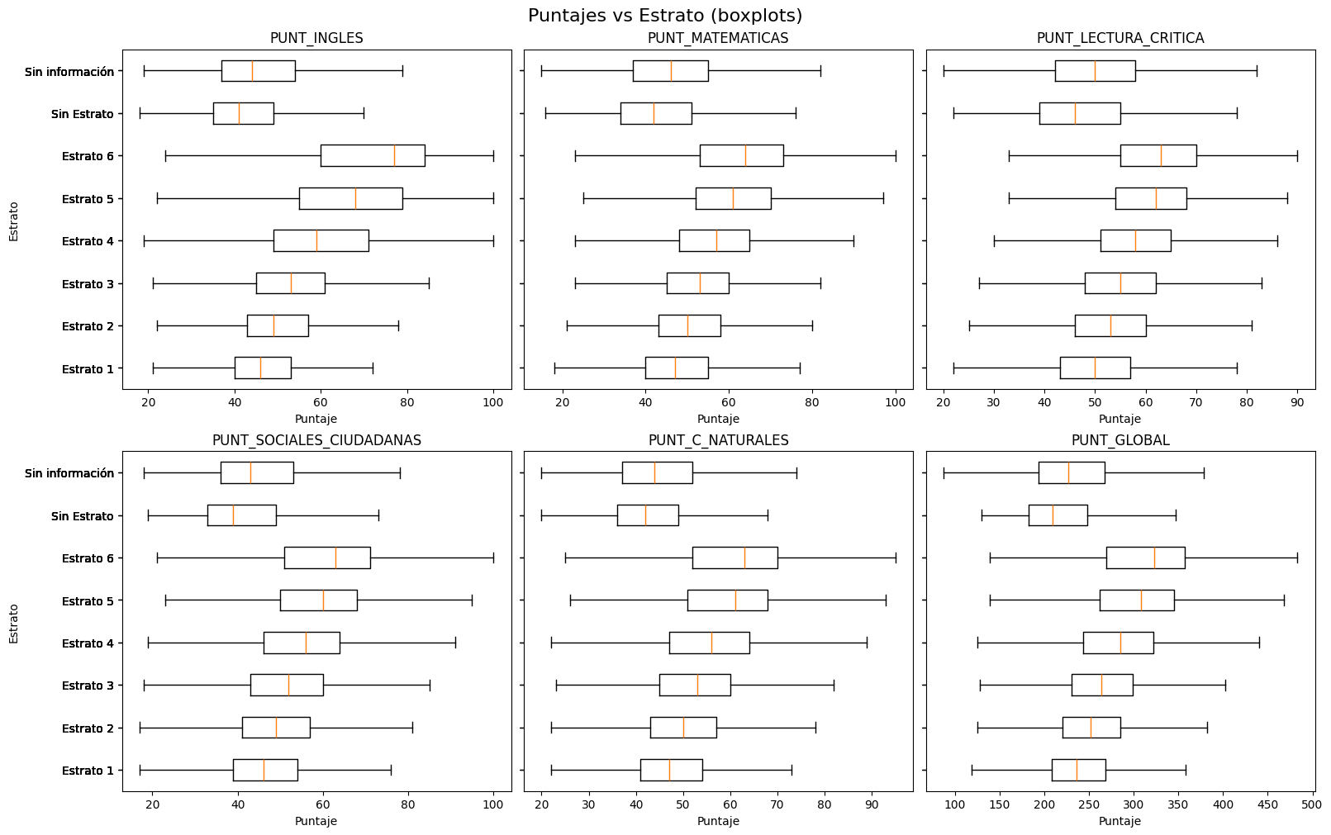
Figura 2. Slope chart – Cambios marginales en el puntaje global para todas las variables.
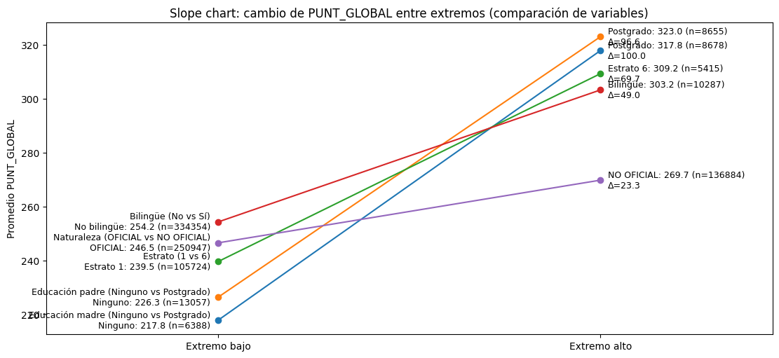
Figura 3. Gráfico Apilado de Barras – Estratos y Bilingüismo.
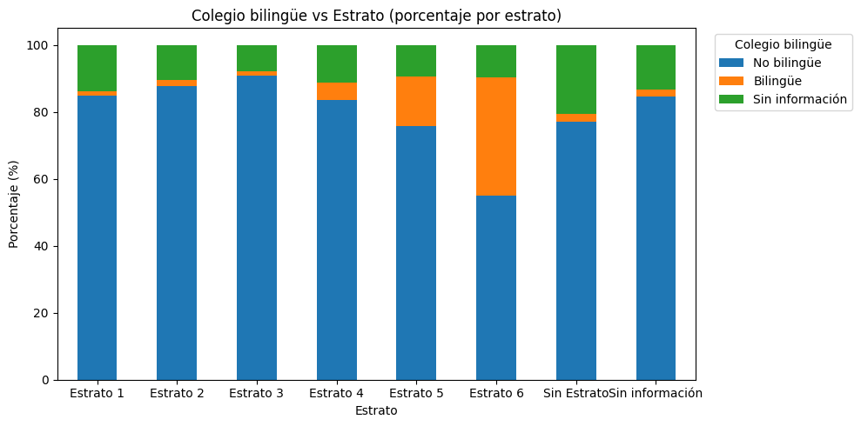
Figura 4. Heatmap de puntaje promedio comparando el estrato y la jornada
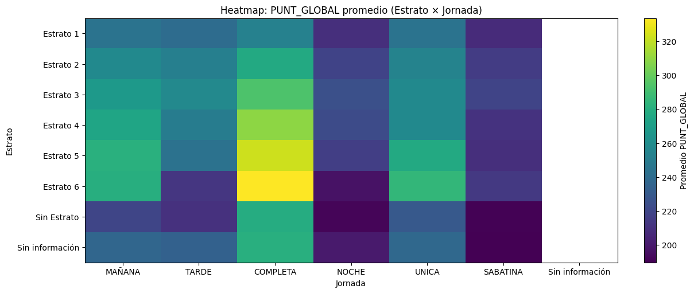
Figura 5. Heatmap del puntaje promedio comparando el área y el grupo ( oficial/privado vs urbano/rural)
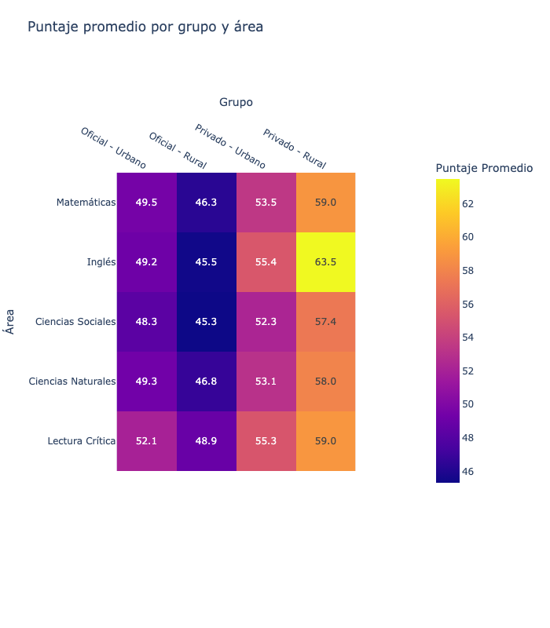
Figura 6. Heatmap del puntaje global promedio comparando estrato e internet
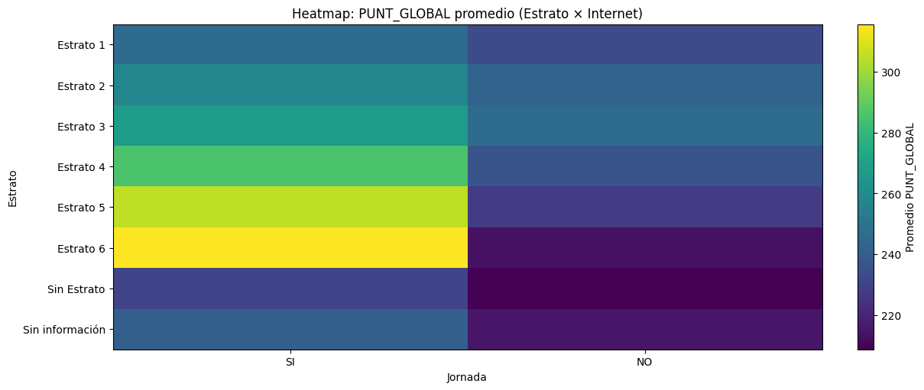
Figura 7. Heatmap del puntaje global promedio comparando estrato e computador
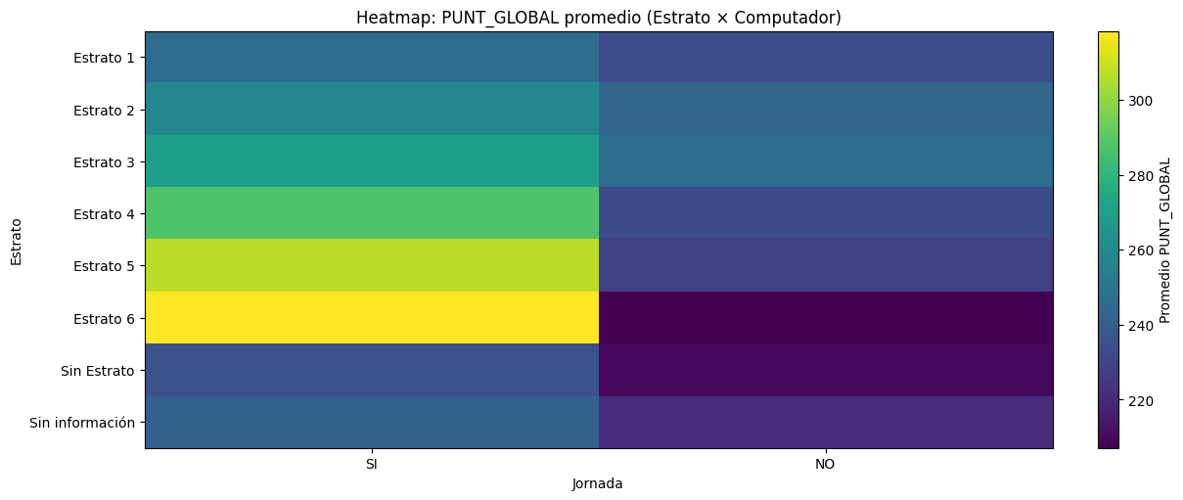
Figura 8. Heatmap del puntaje global promedio comparando estrato y lavadora
